
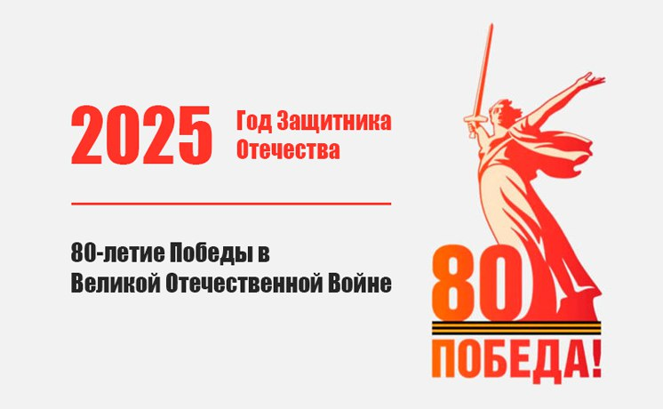
АДМИНИСТРАЦИЯ МИНИНСКОГО СЕЛЬСОВЕТА
основана в 2008 году 30 мая 2025г. № 296
Мининский Вестник

ОБЪЯВЛЕНИЕ
10.06.2025 года в 10-00 в помещении администрации Мининского сельсовета по адресу: Красноярский край, Емельяновский район, п. Минино, мкр. Геолог, 9, по инициативе администрации Мининского сельсовета состоятся публичные слушания, в целях выявления мнения и учета интересов населения Мининского сельсовета, на которых будет обсуждаться вопрос об изменении вида разрешенного использования земельного участка, кадастровый номер 24:11:0000000:17042, общей площадью 1097,00 кв.м, категория земель: земли сельскохозяйственного назначения, с «для посадки картофеля» на «Магазины» (код 4.4).
Приглашаем всех желающих принять участие в обсуждении данного вопроса.
Для получения более полной информации, а также для направления замечаний и предложений по вопросу, который будет обсуждаться на публичных слушаниях, обращаться до 10 июня 2025 года по адресу: п.Минино, мкр. Геолог,9, администрация Мининского сельсовета. Тел. 8-967-612-59-00
РОССИЙСКАЯ ФЕДЕРАЦИЯ
АДМИНИСТРАЦИЯ МИНИНСКОГО СЕЛЬСОВЕТА
ЕМЕЛЬЯНОВСКИЙ РАЙОН КРАСНОЯРСКИЙ КРАЙ
ПОСТАНОВЛЕНИЕ
29.05.2025г. п. Минино № 206
О проведении публичных слушаний по изменению вида разрешённого использования земельных участков
В соответствии со ст. 28 Федерального закона от 06.10.2003 года № 131-ФЗ «Об общих принципах организации местного самоуправления в РФ», Уставом Мининского сельсовета, Решением Мининского сельского Совета депутатов от 22.03.2012 года № 25-84р «Об утверждении Положения об организации и проведении публичных слушаний в Мининском сельсовете», ПОСТАНОВЛЯЮ:
1. Провести 10.06.2025 года в 10-00 в здании администрации Мининского сельсовета, публичные слушания по изменению вида разрешённого использования земельного участка, кадастровый номер 24:11:0000000:17042, общей площадью 1097,00 кв.м, категория земель: земли сельскохозяйственного назначения, с «для посадки картофеля» на «Магазины» (код 4.4).
2. Создать комиссию по организации и проведению публичных слушаний в составе:
- Кольман И.И.- глава сельсовета - председатель комиссии;
- Косенко С.В. – главный бухгалтер - зам. председателя комиссии;
- Фролкова Е.В. – Заместитель главы сельсовета - секретарь комиссии;
- Израйлева А.Н. – ведущий специалист – член комиссии;
- Вахлюева Л.В. - председатель сельского Совета депутатов – член комиссии.
- Участники публичных слушаний вправе в письменной форме предоставить замечания и предложения по вопросу публичных слушаний до 10.06.2025 года.
- Контроль за исполнением данного постановления возлагаю на себя.
- Настоящее постановление вступает в законную силу с момента подписания и подлежит официальному опубликованию.
Глава сельсовета И.И. Кольман
РОССИЙСКАЯ ФЕДЕРАЦИЯ
АДМИНИСТРАЦИЯ МИНИНСКОГО СЕЛЬСОВЕТА
ЕМЕЛЬЯНОВСКОГО РАЙОНА КРАСНОЯРСКОГО КРАЯ
ПОСТАНОВЛЕНИЕ
28.05.2025г. п. Минино № 200
О внесении изменений в постановление администрации Мининского сельсовета от 20.04.2016г. № 310 «О создании единой комиссии по осуществлению закупок в администрации Мининского сельсовета»
В соответствии Федеральным законом от 05.04.2013 № 44-ФЗ «О контрактной системе в сфере закупок товаров, работ, услуг для обеспечения государственных и муниципальных нужд», Уставом Мининского сельсовета, администрация Мининского сельсовета,
ПОСТАНОВЛЯЕТ:
1. Внести изменения в приложение № 1 пункта 2 постановления администрации Мининского сельсовета от 20.04.2016г. № 310 «О создании единой комиссии по осуществлению закупок в администрации Мининского сельсовета» и читать его в редакции согласно приложения № 1 к настоящему постановлению.
2. Отменить постановление администрации Мининского сельсовета № 294 от 13.12.2023г. «О внесении изменений в постановление администрации Мининского сельсовета от 20.04.2016г. № 310 «О создании единой комиссии по осуществлению закупок в администрации Мининского сельсовета»».
3.Контроль за выполнением настоящего Постановления оставляю за собой.
4.Настоящее Постановление вступает в силу с момента подписания и подлежит официальному опубликованию.
Глава сельсовета И.И. Кольман
Приложение № 1 к постановлению от 28.05.2025г. № 200
Состав единой комиссии по осуществлению закупок в администрации Мининского сельсовета (далее – комиссия)
Фамилия, имя, отчество | Должность | Должность в комиссии
Кольман И.И. | Глава сельсовета | Председатель комиссии
Фролкова Е.В. | Заместитель главы сельсовета | Заместитель председателя комиссии
Сатаненко А.В. | Специалист | Секретарь комиссии
Косенко С.В. | Главный бухгалтер | Член комиссии
Пастухова Н.Ю. | Бухгалтер | Член комиссии

РОССИЙСКАЯ ФЕДЕРАЦИЯ
МИНИНСКИЙ СЕЛЬСКИЙ СОВЕТ ДЕПУТАТОВ
ЕМЕЛЬЯНОВСКОГО РАЙОНА КРАСНОЯРСКОГО КРАЯ
Р Е Ш Е Н И Е
29.05.2025 п. Минино № 48-197р
Об отнесении жилого помещения к специализированному жилищному фонду Мининского сельсовета Емельяновского района красноярского края
На основании Жилищного кодекса Российской Федерации, Федерального закона от 06.10.2003 № 131-ФЗ «Об общих принципах организации местного самоуправления в РФ», Постановления Правительства РФ от 26.01.2006г. № 42 «Об утверждении Правил отнесения жилого помещения к специализированному жилищному фонду и типовых договоров найма специализированных жилых помещений», руководствуясь Уставом Мининского сельсовета, сельский Совет депутатов, РЕШИЛ:
1. Отнести к специализированному жилищному фонду Мининского сельсовета жилое помещение, расположенное по адресу: Красноярский край, Емельяновский район, п. Каменный Яр, ул.Высотная, д.2А, кв. 12.
2. Определить вид специализированного жилищного фонда у объекта недвижимости, указанного в пункте 1 настоящего решения – маневренное жилое помещение.
3. Контроль за исполнением настоящего решения возложить на Председателя Совета депутатов Вахлюеву Любовь Викторовну.
4. Настоящее решение вступает в силу после официального опубликования в газете «Мининский вестник» и на официальном сайте в сети «Интернет».
Председатель Мининского сельского Совета депутатов Глава Мининского сельсовета
_______________Л.В. Вахлюева _______________И.И. Кольман
РОССИЙСКАЯ ФЕДЕРАЦИЯ
МИНИНСКИЙ СЕЛЬСКИЙ СОВЕТ ДЕПУТАТОВ
ЕМЕЛЬЯНОВСКОГО РАЙОНА КРАСНОЯРСКОГО КРАЯ
РЕШЕНИЕ
29.05.2025 п. Минино № 48-198р
О внесении изменений и дополнений в решение Мининского сельского Совета депутатов от 12.09.2018г. № 31-119р «Об утверждении Положения
об условиях и порядке назначения и выплаты пенсии за выслугу лет лицам, замещавшим должности муниципальной службы в Мининском сельсовете
Емельяновского района Красноярского края»
В соответствии с Федеральным законом «Об общих принципах организации местного самоуправления в Российской Федерации», статьями 23, 24 Федерального закона от 02.03.2007 № 25-ФЗ «О муниципальной службе в Российской Федерации», Законом Красноярского края от 24.04.2025г. № 9-3841 «О внесении изменений в статью 8 Закона края «О гарантиях осуществления полномочий лиц, замещающих муниципальные должности в Красноярском крае», Уставом Мининского сельсовета, Мининский сельский Совет депутатов РЕШИЛ:
1. Внести следующие изменения и дополнения в решение Мининского сельского Совета депутатов от 12.09.2018г. № 31-119р «Об утверждении Положения об условиях и порядке назначения и выплаты пенсии за выслугу лет лицам, замещавшим должности муниципальной службы в Мининском сельсовете Емельяновского района Красноярского края»:
1.1. пункт 3.2. приложения к решению изложить в следующей редакции:
«3.2. Муниципальным служащим, имеющим право на пенсию за выслугу лет в соответствии с разделом 2 настоящего Положения, указанная пенсия устанавливается при наличии стажа муниципальной службы, минимальная продолжительность которого для назначения пенсии за выслугу лет в соответствующем году определяется согласно приложению к Федеральному закону «О государственном пенсионном обеспечении в РФ» в размере 45 процентов среднемесячного заработка муниципального служащего за вычетом страховой пенсии по старости (инвалидности), фиксированной выплаты к страховой пенсии и повышений фиксированной выплаты к страховой пенсии, установленных в соответствии с Федеральным законом «О страховых пенсиях».
3а каждый полный год стажа муниципальной службы сверх стажа, установленного в соответствии с пунктом 1 статьи 9 Закона Красноярского края от 24.04.2008г. № 5-1565 «Об особенностях правового регулирования муниципальной службы в Красноярском крае», пенсия за выслугу лет увеличивается на 3 процента среднемесячного заработка.
При этом общая сумма пенсии за выслугу лет и страховой пенсии по старости (инвалидности), фиксированной выплаты к страховой пенсии и повышений фиксированной выплаты к страховой пенсии не может превышать 95 процентов среднемесячного заработка муниципального служащего.»;
2. Внести следующие изменения и дополнения в Устав Мининского сельсовета Емельяновского района Красноярского края:
2.2. пункт 3 статьи 47.2. изложить в следующей редакции:
«3. Пенсия за выслугу лет, выплачиваемая за счет средств местного бюджета, устанавливается в таком размере, чтобы сумма страховой пенсии по старости (инвалидности), фиксированной выплаты к страховой пенсии, повышений фиксированной выплаты к страховой пенсии, установленных в соответствии с Федеральным законом «О страховых пенсиях», пенсии по государственному пенсионному обеспечению и пенсии за выслугу лет составляла не более 45 процентов ежемесячного денежного вознаграждения, с учетом районного коэффициента и процентной надбавки к заработной плате за стаж работы в районах Крайнего Севера и приравненных к ним местностях, в иных местностях края с особыми климатическими условиями, при наличии срока исполнения полномочий по муниципальной должности пяти лет. Размер пенсии за выслугу лет увеличивается на пять процентов ежемесячного денежного вознаграждения за каждый последующий год исполнения полномочий по муниципальной должности, при этом сумма страховой пенсии по старости (инвалидности), фиксированной выплаты к страховой пенсии, повышений фиксированной выплаты к страховой пенсии, пенсии по государственному пенсионному обеспечению и пенсии за выслугу лет не может превышать 95 процентов ежемесячного денежного вознаграждения с учетом районного коэффициента и процентной надбавки к заработной плате за стаж работы в районах Крайнего Севера и приравненных к ним местностях, в иных местностях края с особыми климатическими условиями.».
3. Контроль за исполнением настоящего Решения возложить на председателя Совета депутатов Вахлюеву Любовь Викторовну.
4. Решение вступает в силу в день, следующий за днем его официального опубликования в газете «Мининский Вестник».
Председатель Мининского сельского Совета депутатов Глава Мининского сельсовета
_______________Л.В. Вахлюева _______________И.И. Кольман

РОССИЙСКАЯ ФЕДЕРАЦИЯ
МИНИНСКИЙ СЕЛЬСКИЙ СОВЕТ ДЕПУТАТОВ
ЕМЕЛЬЯНОВСКОГО РАЙОНА КРАСНОЯРСКОГО КРАЯ
РЕШЕНИЕ
29.05.2025 п. Минино № 48-199р
О внесении изменений и дополнений в решение Мининского сельского Совета депутатов от 17.12.2024 № 43-178р "О согласовании
перечня имущества подлежащего разграничению из муниципальной собственности Мининского сельсовета Емельяновского района в муниципальную собственность Емельяновского района Красноярского края"
На основании Федерального закона от 06.10.2003 № 131-ФЗ «Об общих принципах организации местного самоуправления в РФ», Закона Красноярского края от 26.05.2009г. № 8-3290 «О порядке разграничения имущества между муниципальными образованиями края», Закона Красноярского края от 15.10.2015г. № 9-3724 «О закреплении вопросов местного значения за сельскими поселениями Красноярского края», Закона Красноярского края от 13.06.2024г. № 7-2879 «О признании утратившим силу подпункта «а» пункта 1 статьи 1 Закона края «О закреплении вопросов местного значения за сельскими поселениями Красноярского края», руководствуясь Уставом Мининского сельсовета, сельский Совет депутатов РЕШИЛ:
1. Внести изменения и дополнения в приложение № 1 решения Мининского сельского Совета депутатов от 17.12.2024 № 43-178р «О согласовании перечня имущества подлежащего разграничению из муниципальной собственности Мининского сельсовета Емельяновского районав муниципальную собственность Емельяновского района Красноярского края» и изложить в новой редакции, согласно приложения № 1 к настоящему решению.
2. Председателю Мининского сельского Совета депутатов направить предложение о разграничении муниципального имущества, указанного в пункте 1 настоящего решения.
3. Опубликовать настоящее решение в газете «Мининский вестник» и разместить на официальном сайте муниципального образования Мининский сельсовет в информационно-телекоммуникационной сети «Интернет».
4. Контроль за исполнением настоящего решения возложить на председателя постоянной комиссии по жилищно-коммунальному хозяйству и благоустройству.
5. Настоящее решение вступает в силу в день, следующий за днем его официального опубликования в газете «Мининский вестник».
Председатель Мининского сельского Совета депутатов Глава Мининского сельсовета
_______________Л.В. Вахлюева _______________И.И. Кольман

Приложение 1
к Решению Мининского сельского Совета депутатов от 29.05.2025 № 48-199р
ПЕРЕЧЕНЬ
ИМУЩЕСТВА, ПОДЛЕЖАЩЕГО ПЕРЕДАЧЕ В МУНИЦИПАЛЬНУЮ
СОБСТВЕННОСТЬ В ПРОЦЕССЕ РАЗГРАНИЧЕНИЯ МУНИЦИПАЛЬНОГО
ИМУЩЕСТВА
N п/п | Полное наименование предприятия, учреждения, наименование имущества | Юридический адрес предприятия, учреждения, адрес местонахождения имущества | Балансовая стоимость имущества по состоянию (тыс. рублей) | Назначение (специализация) имущества | Индивидуализирующие характеристики имущества (инвентарный номер, кадастровый номер, площадь, протяженность, идентификационный номер)
1 | 2 | 3 | 4 | 5 | 6
1 | Здание – котельная | Красноярский край, Емельяновский район, п. Каменный Яр, ул. Заводская, 12 | 5707,8 | Жилищно-коммунальное хозяйство | 24:11:0060201:419  Год ввода в эксплуатацию 1982  назначение: нежилое,1 – этажное,  общая площадь 478,2 кв. м
2 | Здание – насосная станция со скважиной | Красноярский край, Емельяновский район, п. Каменный Яр | 160,8 | Жилищно-коммунальное хозяйство | 24:11:0000000:14574  Год ввода в эксплуатацию 1965,  назначение: нежилое, 1- этажное, общая площадь 23,2 кв.м
3 | Здание – бытовое помещение | Красноярский край, Емельяновский район, п. Каменный Яр, за территорией щебзавода | 214,2 | Жилищно-коммунальное хозяйство | 24:11:0000000:6784  Год ввода в эксплуатацию 1988,  назначение : нежилое, 1- этажное, общая площадь 44,5 кв. м
4 | Здание – здание доочистки стоков | Красноярский край, Емельяновский район, п. Каменный Яр, за территорией щебзавода | 709,2 | Жилищно-коммунальное хозяйство | 24:11:0000000:5502  Год ввода в эксплуатацию 2002,назначение: нежилое,1-этажное,общая площадь 102,3 кв. м
5 | Здание – усреднитель доочистки стоков | Красноярский край, Емельяновский район, п. Каменный Яр, за территорией щебзавода | 305,7 | Жилищно-коммунальное хозяйство | 24:11:0000000:6785  Год ввода в эксплуатацию 2002, назначение: нежилое,1-этажное,  общая площадь 60,8 кв. м
6 | Здание – канализационная насосная станция | Красноярский край, Емельяновский район, пос. Каменный Яр, ул. Заводская | 208,4 | Жилищно-коммунальное хозяйство | 24:11:0060201:231  назначение: нежилое,1-этажное (подземных этажей -1),  общая площадь 43,3 кв.м.
7 | Земельный участок | Красноярский край, Емельяновский район, п. Каменный Яр, примерно в 5,5 км по направлению на север от ориентира от железнодорожного полотна, расположенный за пределами участка (участок № 1 Колодец) | 0,02 | Жилищно-коммунальное хозяйство | 24:11: 0410101:622  площадь 7 кв. м
8 | Земельный участок | Красноярский край, Емельяновский район, п. Каменный Яр, примерно в 5,5 км по направлению на север от ориентира от железнодорожного полотна, расположенный за пределами участка (участок № 1 Колодец) | 0,02 | Жилищно-коммунальное хозяйство | 24:11:0410101:623  площадь 7 кв. м
9 | Земельный участок | Красноярский край, Емельяновский район, п. Каменный Яр, примерно в 5,5 км по направлению на север от ориентира от железнодорожного полотна, расположенный за пределами участка | 0,02 | Жилищно-коммунальное хозяйство | 24:11:0410101:621  площадь 7 кв. м
10 | Земельный участок | Красноярский край, Емельяновский район, п. Каменный Яр, примерно в 5,5 км по направлению на север от ориентира от железнодорожного полотна, расположенный за пределами участка | 1,1 | Жилищно-коммунальное хозяйство | 24:11:0410101:620  площадь 441,2 кв. м
11 | Земельный участок | Красноярский край, Емельяновский район, п. Каменный Яр, примерно в 5,5 км по направлению на север от ориентира от железнодорожного полотна, расположенный за пределами участка | 0,07 | Жилищно-коммунальное хозяйство | 24:11:0410101:619  площадь 279,2 кв. м
12 | Земельный участок | Красноярский край, Емельяновский район, п. Каменный Яр, примерно в 5,5 км по направлению на север от ориентира от железнодорожного полотна, расположенный за пределами участка | 1876,0 | Жилищно-коммунальное хозяйство | 24:11:0410101:618  площадь 3852,2 кв. м
13 | Земельный участок | Красноярский край, Емельяновский район, п. Каменный Яр, пер. Тупиковый, 1 | 2674,5 | Жилищно-коммунальное хозяйство | 24:11:0410101:4  площадь 3918,0 кв.м
14 | Земельный участок | Красноярский край, Емельяновский район, п. Каменный Яр, пер. Тупиковый, 4 | 244,7 | Жилищно-коммунальное хозяйство | 24:11:0060201:8  площадь 1337,0 кв. м
15 | Земельный участок | Красноярский край, Емельяновский район, п. Каменный Яр, уч. №1 | 1307,0 | Жилищно-коммунальное хозяйство | 24:11:0410101:1  площадь 7300,0 кв. м
16 | Сооружение – очистные сооружения – аэротенки | Красноярский край, Емельяновский район, п. Каменный Яр, за территорией щебзавода | 6652,357 | Жилищно-коммунальное хозяйство | 24:11:0000000:14575  Год ввода в эксплуатацию 1988, назначение: нежилое,  общая площадь 91,1 кв. м, протяженность 14,0 м.
17 | Сооружение – очистные сооружения (иловые площадки) | Красноярский край, Емельяновский район, п. Каменный Яр, за территорией щебзавода | 5336,848 | Жилищно-коммунальное хозяйство | 24:11:0060201:267  Год ввода в эксплуатацию 1988, назначение: нежилое помещение,  общая площадь 860,0 кв. м
18 | Сооружение – резервуар воды | Красноярский край, Емельяновский район, п. Каменный Яр, пер. Тупиковый, № 4 | 2260,454 | Жилищно-коммунальное хозяйство | 24:11:0060201:266  Год ввода в эксплуатацию 1990, назначение: нежилое,  общая площадь 38,5 кв. м
19 | Сооружение – сети водопровода | Красноярский край, Емельяновский район, п. Каменный Яр, ул. Заводская через КНС до школы по ул. Высотная | 12475,939 | Жилищно-коммунальное хозяйство | 24:11:0000000:14576  Год ввода в эксплуатацию 1990, назначение: нежилое, протяженность сетей 2125,0 м
20 | Сооружение – канализационные сети | Красноярский край, Емельяновский район, п. Каменный Яр, ул. Высотная от КК1 через КНС до очистных сооружений | 13331,777 | Жилищно-коммунальное хозяйство | 24:11:0000000:14577  Год ввода в эксплуатацию  1972г., 2005г., назначение: нежилое,  протяженность сетей 2750 м
21 | Сооружение - теплосеть | Российская Федерация, Красноярский край, Емельяновский район, п. Каменный Яр, от нежилого здания котельной ул. Заводская, 12 (тк-1)по ул. Заводская от 9тк-9) до (тк-18), по ул. Высотная от (тк-3) до (тк-18), от (тк-7) по ул. Высотная до нежилого здания детского сада (ул. Высотная, 4 «б») | 3132,8 | Жилищно-коммунальное хозяйство | 24:11:0060201:614  Год ввода в эксплуатацию 1982г.,  протяженность сетей 753,4 м
22 | Канализационные сети | Россия, Красноярский край, Емельяновский район,  п.Минино,мкр. Геолог, соор. 4 | 23622,278 | Жилищно-коммунальное хозяйство | 24:11:0000000:1453  Год ввода в эксплуатацию 1972г.  протяженность 2111 п.м.
23 | Подземный источник-скважина | Россия, Красноярский край, Емельяновский район,  п. Минино, мкр. Геолог, соор. 2 | 2362,0 | Жилищно-коммунальное хозяйство | 24:11:0000000:13353  Год ввода в эксплуатацию 1979г.,  глубина 97.5
24 | Водонапорная башня | Россия, Красноярский край, Емельяновский район,  п. Минино, мкр. Геолог, соор. 1 | 64,0 | Жилищно-коммунальное хозяйство | 24:11:0000000:14531  Год ввода в эксплуатацию - неизвестен,  площадь 4,9 кв.м.
25 | Тепловые сети | Россия, Красноярский край, Емельяновский район,  п. Минино, мкр. Геолог, соор. 5 | 4564,0 | Жилищно-коммунальное хозяйство | 24:11:0000000:14534  Год ввода в эксплуатацию  1979г., 2008г.,  протяженность 2350 п.м.
26 | Сети водопровода | Россия, Красноярский край, Емельяновский район,  п. Минино, мкр. Геолог, соор. 3 | 2513,3 | Жилищно-коммунальное хозяйство | 24:11:0000000:14533  Год ввода в эксплуатацию  1979г., 2007г.  протяженность 3511 п.м.
27 | Котельная | Россия, Красноярский край, Емельяновский район,  п. Минино, мкр. Геолог, зд.1 | 3239,8 | Жилищно-коммунальное хозяйство | 24:11:0410106:474  Год ввода в эксплуатацию  1983г., площадь 137 кв.м.
28 | Земельный участок | Россия, Красноярский край, Емельяновский район,  п. Минино, мкр. Геолог, 14А | 241,830 | Жилищно-коммунальное хозяйство | 24:11:0060102:3054  Площадь 121 кв.м
29 | Земельный участок | Россия, Красноярский край, Емельяновский район,  Район СНТ «Ивушка» | 133,6 | Жилищно-коммунальное хозяйство | 24:11:0340513:384  Площадь 334 кв.м
30 | Земельный участок | Россия, Красноярский край, Емельяновский район,  п. Минино, мкр. Геолог, з/у 1 | 1777,6 | Жилищно-коммунальное хозяйство | 24:11:0060102:1647  Площадь 3313кв.м
31 | Земельный участок | Россия, Красноярский край, Емельяновский район,  п. Минино, мкр. Геолог, № 1 | 455,2 | Жилищно-коммунальное хозяйство | 24:11:0060102:3445  Площадь 1138кв.м

РОССИЙСКАЯ ФЕДЕРАЦИЯ
КРАСНОЯРСКИЙ КРАЙ ЕМЕЛЬЯНОВСКИЙ РАЙОН
МИНИНСКИЙ СЕЛЬСКИЙ СОВЕТ ДЕПУТАТОВ
РЕШЕНИЕ
29.05.2025 | п. Минино | № 48-200р
О согласовании представленного перечня имущества, подлежащего передаче из муниципальной собственности муниципального образования Емельяновский район Красноярского края в муниципальную собственность муниципального образования Мининский сельсовет Емельяновского района Красноярского края
В соответствии с Федеральным законом от 06.10.2003 № 131-ФЗ «Об общих принципах организации местного самоуправления в РФ», Законом Красноярского края от 26.05.2009г. № 8-3290 «О порядке разграничения имущества между муниципальными образованиями края», на основании Устава Мининского сельсовета, Мининский сельский Совет депутатов
РЕШИЛ:
1. Согласовать представленный перечень имущества подлежащего разграничению из муниципальной собственности муниципального образования Емельяновский район Красноярского края в муниципальную собственность муниципального образования Мининский сельсовет Емельяновского района Красноярского края согласно приложению 1 к настоящему решению.
2. Председателю Мининского сельского Совета депутатов направить согласование представленного перечня о разграничении муниципального имущества, указанного в пункте 1 настоящего решения.
3. Отменить Решение Мининского сельского Совета депутатов от 08.04.2025 № 46-193р "О согласовании представленного перечня имущества, подлежащего передаче из муниципальной собственности муниципального образования Емельяновский район Красноярского края в муниципальную собственность муниципального образования Мининский сельсовет Емельяновского района Красноярского края"
4. Контроль за исполнением настоящего решения возложить на председателя Мининского сельского Совета депутатов Вахлюеву Л.В.
5. Настоящее решение вступает в силу после официального опубликования в газете «Мининский вестник» и на официальном сайте в сети «Интернет».
Председатель Мининского сельского Совета депутатов Глава Мининского сельсовета
_______________Л.В. Вахлюева _______________И.И. Кольман

Приложение к Решению Мининского сельского Совета депутатов от 29.05.2025 № 48-200Р
Перечень имущества, предлагаемого к передаче
из муниципальной собственности муниципального образования Емельяновский район Красноярского края в муниципальную собственность муниципального образования Мининский сельсовет Емельяновского района Красноярского края
- Недвижимое имущество:
N п/п | Полное наименование предприятия, учреждения, наименование имущества | Юридический адрес предприятия, учреждения, адрес местонахождения имущества | Балансовая стоимость имущества по состоянию на 01.01.2025 г. (тыс. рублей) | Назначение (специализация) имущества | Индивидуализирующие характеристики имущества (инвентарный номер, кадастровый номер, площадь, протяженность, идентификационный номер)
1 | 2 | 3 | 4 | 5 | 6
1 | Муниципальное образование Емельяновский район Красноярского края - земельный участок | Российская Федерация, Красноярский край, Емельяновский район, МО Мининский сельсовет | 2 596,83585 | Земельные участки (территории) общего пользования (код – 12.0) | площадь 14 845 кв.м.,  с кадастровым номером 24:11:0340312:4284
2 | Муниципальное образование Емельяновский район Красноярского края – сооружение – автомобильная дорога | Российская Федерация, Красноярский край, Емельяновский район, п. Минино, улица Курортная | 351,66454 | Автодорога (полотно) | протяженность 2 100 м.,  с кадастровым номером 24:11:0000000:2058;  инвентарный номер 04:214:002:000140710:0004

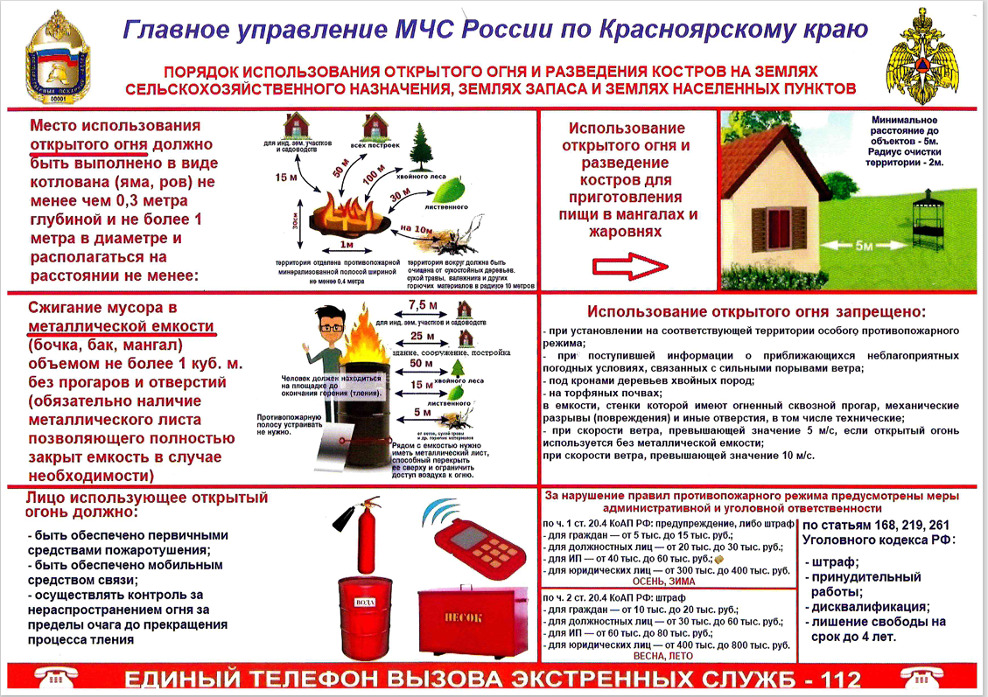

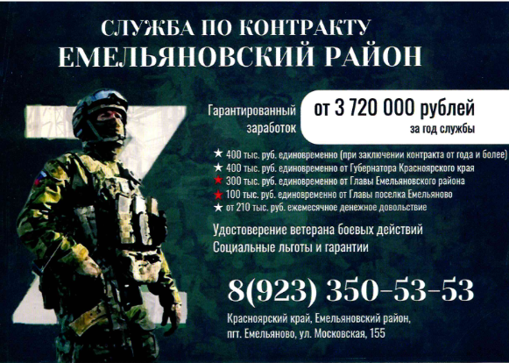
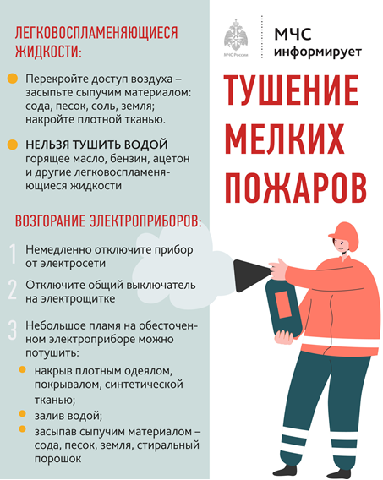

Ответственный за выпуск – Фролкова Е.В. Тираж 50 экз. Газета выходит не реже одного раза в три месяца, бесплатно. ПИШИТЕ НАМ по адресу: 663029 Красноярский край Емельяновский район, п. Минино, мкр. Геолог,9 ЗВОНИТЕ НАМ: 8-967-612--59-00.

